12° Piemonte Movie gLocal Film Festival
> ZONA LIBERA <

Mercoledì 7 marzo, ore 21.30 - Blah Blah (Via Po 21, Torino)
con la proiezione di
UNA VOCE NEL VENTO (2005, 50') di Alberto Castiglione

Domenica 11 marzo, ore 20.30 - Il Movie (Via Cagliari 42, Torino)
con la proiezione di
ADIEU (2012, 45') di Alberto Castiglione

Ingresso gratuito

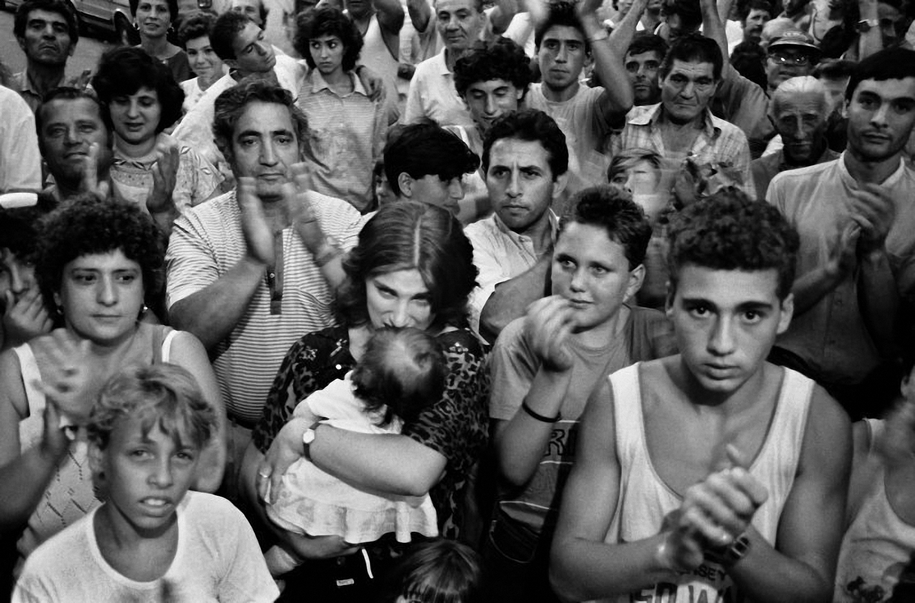
Una voce nel vento è la storia di una vita che ha attraversato diverse stagioni con grande passione e coerenza, fino a quando giunse in Sicilia, a Lenzi vicino Trapani, dove fonda la comunità Saman, centro di recupero di tossicodipendenti. È qui che dalle telecamere della piccola emittente privata RTC, Mauro Rostagno denuncia i rapporti tra mafia e politica locale, controinformazione che gli costerà la vita, tragicamente spezzata in un agguato mafioso la sera del 26 settembre del 1988.
Adieu è un' amara riflessione sul tema dell’addio a una città, Palermo, e dei suoi abitanti. Il racconto si snoda attraverso alcune testimonianze, come quella della fotografa Letizia Battaglia, e quella del magistrato Vittorio Teresi, della direzione distrettuale antimafia. A fare da filo conduttore, un uomo assoldato dalla mafia che decide di abbandonare la città e un bambino che ci guida nei luoghi simbolo Palermo.
Il documentario ha la forza di far comprendere come la lotta alle mafie non abbia quartieri, o regioni, ma interessi tutti: dal piccolo commerciante siciliano al ricco imprenditore piemontese, soprattutto in un presente nel quale nessuno può più negare che mafia, ‘ndrangheta e camorra hanno attraversato la linea Gotica.
I film fanno parte della sezione Zona Libera del Piemonte Movie gLocal Film Festival ed è organizzata in collaborazione con l'associazione Libera Piemonte: "Con questa nuova sezione del Festival l'impegno civile di Libera e quello portato avanti da Piemonte Movie in ambito cinematografico chiudono anche il cerchio di un mio percorso personale. Sono grato a Libera per aver accettato la nostra proposta e di poter avviare con loro una collaborazione solida e duratura" dichiara Alessandro Gaido, direttore artistico del Piemonte Movie gLocal Film Festival.

INFO | www.piemontemovie.com - segreteria@piemontemovie.com

